Kijöttek a legfrissebb adatok az éghajlatváltozásról: Szeged belvárosa már olyan forró, mint Rómáé
A szegedi mérések alapján az elmúlt egy év (2023. július – 2024. június) középhőmérséklete a külterületen 14,4 °C volt, ami jelentősen meghaladja az 1981-2010-es időszak átlagát (11,5 °C). A belvárosban a városi hatások miatt az éjszakák rendszerint melegebbek, a minimumhőmérsékletek pedig magasabbak, így ott az elmúlt év középhőmérséklete 15,2 °C volt. Ez utóbbi érték olyan városok átlaghőmérsékletének felel meg, mint Róma, Marseille vagy Szaloniki. Dr. Gál Tamás, az MTA doktora, az SZTE TTIK Éghajlattani és Tájföldrajzi Tanszék tanszékvezetője, valamint a Magyar Éghajlatváltozási Tudományos Testület elnöke elmagyarázza, miért vállalhat egyedülálló szerepet az SZTE a magyarországi klímakutatásban.
Az SZTE TTIK Éghajlattani és Tájföldrajzi Tanszék (októbertől Légkör- és Téradattudomány Tanszék) jelentős szerepet vállal az éghajlatváltozás, különös tekintettel annak városi hatásainak vizsgálatában. Ezt a munkát számos hazai és kiterjedt nemzetközi együttműködés keretében végzik az SZTE kutatói, köztük az egység vezetője, Dr. Gál Tamás, aki több fontos éghajlattal foglalkozó testület tagja.
Az SZTE Szenátusának júniusi határozata értelmében a Tanszék a geoinformatikát, távérzékelést és geostatisztikát lefedő tudományterületekkel együttesen létrehozza a Légkör- és Téradattudomány Tanszéket, így teremtve alapot jóval átfogóbb vizsgálatoknak és a témával kapcsolatos kutatási potenciál növekedéséhez. A tanszékvezető a hazai éghajlatváltozással kapcsolatos tudományos életben a Magyar Éghajlatváltozási Tudományos Testületben végzett szervezési feladatokkal is igyekszik segíteni, hozzájárulva ezzel az éghajlatváltozás elleni küzdelemhez.
Szeged a mediterrán város? Az SZTE kutatói a klímaváltozás kihívásaira válaszolnak
Az elmúlt 13 hónap a mérések kezdete óta a legmelegebb volt globálisan (1. ábra). Ez az extrém meleg hazánkban is megfigyelhető és mindenki számára tapasztalható. Az Éghajlattani és Tájföldrajzi Tanszék (októbertől Légkör- és Téradattudomány Tanszék) és a HungaroMet Zrt. (korábban Magyar Meteorológiai Szolgálat) együttműködésének köszönhetően 1998 óta Szegeden nemcsak a külterületen, hanem a belvárosban is zajlanak mérések. Az SZTE Egyetem utcai épületének tetején és udvarán zajló mérések alapján vizsgálható a klímaváltozás és a városklíma együttes hatása.
– A szegedi mérések alapján az elmúlt egy év (2023. július – 2024. június) középhőmérséklete a külterületen 14,4 °C volt, ami jelentősen meghaladja az 1981-2010-es időszak átlagát, a 11,5 °C-ot (2. ábra). A belvárosban a városi hatások miatt az éjszakák rendszerint melegebbek, a minimumhőmérsékletek pedig magasabbak, így ott az elmúlt év középhőmérséklete 15,2 °C volt. Ez utóbbi érték olyan városok átlaghőmérsékletének felel meg, mint Róma, Marseille vagy Szaloniki – mondta el Dr. Gál Tamás.
Mi okozzuk, mi érezzük
Az éghajlatváltozás hatása helyi szinten is érezhető, a Szegeden mért adatok szerint. A belvárosban az elmúlt év átlaghőmérséklete mediterrán városokéhoz vált hasonlóvá, ami jelentős eltérés a korábbi időszakokhoz képest. A külterületen mért értékek is jelentősen emelkedtek, ami az éghajlatváltozás közvetlen hatását mutatja. A városi klímamódosító hatás tovább fokozza az éghajlatváltozás hatásait a városokban, ezt jól mutatja a Szeged belvárosában és külterületén mért adatok közötti jelentős különbség. A Szegeden 1998 óta zajló hosszú távú mérések lehetővé teszik az éghajlatváltozás és a városi hatás részletes vizsgálatát, ami nélkülözhetetlen a jövőbeli változások előrejelzéséhez és a szükséges intézkedések megtételéhez.
– Ezek az eredmények rávilágítanak az éghajlatváltozás és a városiasodás összetett hatásaira, és felhívják a figyelmet a további kutatások és a fenntartható városfejlesztés fontosságára. Tanszékünkön jelenleg is számos olyan hazai és nemzetközi, alap és alkalmazott kutatási projekt fut, ami ezekre a kérdésekre igyekszik felelni. A klímaváltozás okaival kapcsolatban szilárd szakmai konszenzus van, amit megerősít az is, hogy Lynas et al. (2021) szerint a témával foglalkozó referált publikációk több mint 99 százaléka egyetért abban, hogy a klímaváltozás oka az emberi tevékenység hatására megnövekedett üvegházhatású gázok légköri koncentrációja – hangsúlyozta az SZTE FFI oktatója.
Az MI is segít
A mesterséges intelligencia (MI) a klímakutatásban és a városklíma kutatásban is jelentős szerepet játszik, hasonlóan a Szegeden folyó vizsgálatokhoz. Az MI segítségével a kutatók hatalmas mennyiségű adatot elemezhetnek, például műholdképeket, hőmérsékleti adatokat és légszennyezettségi méréseket. Ez lehetővé teszi a városi hősziget hatásának, a csapadék eloszlásának vagy a légszennyezés terjedésének pontosabb, illetve sok esetben jóval gyorsabb modellezését. Bár az éghajlati rendszer megértése szempontjából a determinisztikus (fizikai alapokon nyugvó) modellek továbbra is elsődlegesek, az éghajlatváltozás jelenlegi gyors szakaszában az MI alapú modellek alkalmazása alapvető fontosságú, mivel azok felépítése és adaptálása jóval gyorsabban kivitelezhető.
A klímaváltozás korunk legfontosabb problémája, melynek kezelése rendkívüli körültekintést igényel összetettsége és szerteágazó jellege miatt. A klímaváltozással kapcsolatos kutatások kulcsfontosságúak a probléma megértésében és a megoldások keresésében. Számos olyan nyitott tudományos kérdést lehet a témakörön belül megfogalmazni, amit csak több – adott esetben akár rendkívül távoli – tudományág együttes tudásával lehet megválaszolni. A Szegedi Tudományegyetem, amely szinte az összes érintett tudományágat lefedi és számos kiváló kutatócsoporttal és tudományos műhellyel rendelkezik, így a klímaváltozással kapcsolatos kutatások, valamint megoldások keresésében helyzeti előnyben van a hazai intézmények között.
Lévai Ferenc
Sajtókapcsolat:
- pr@rekt.u-szeged.hu
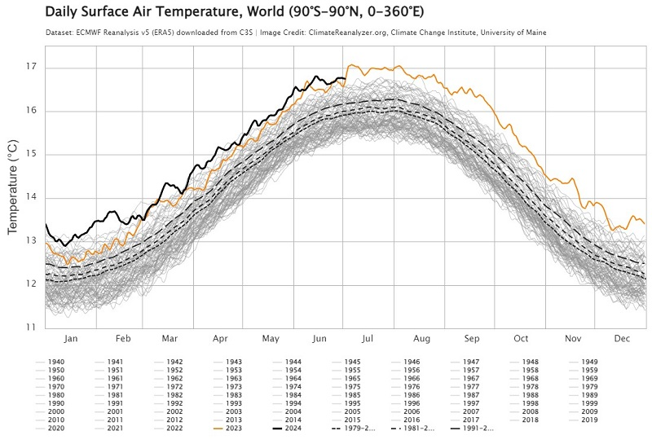 | © Grafikonok, ábrák: Dr. Gál Tamás
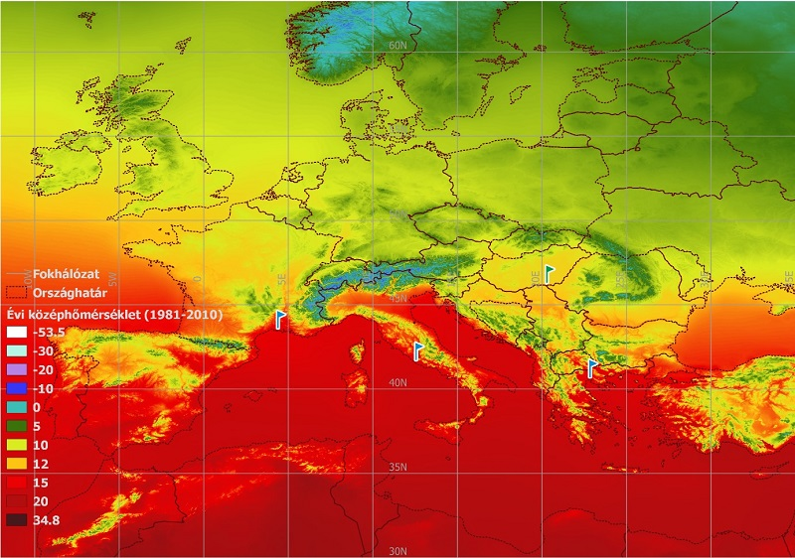 | © Grafikonok, ábrák: Dr. Gál Tamás
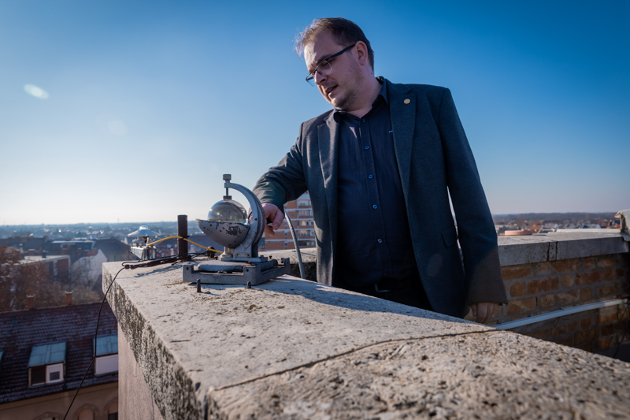 | © Fotó: Kovács-Jerney Ádám
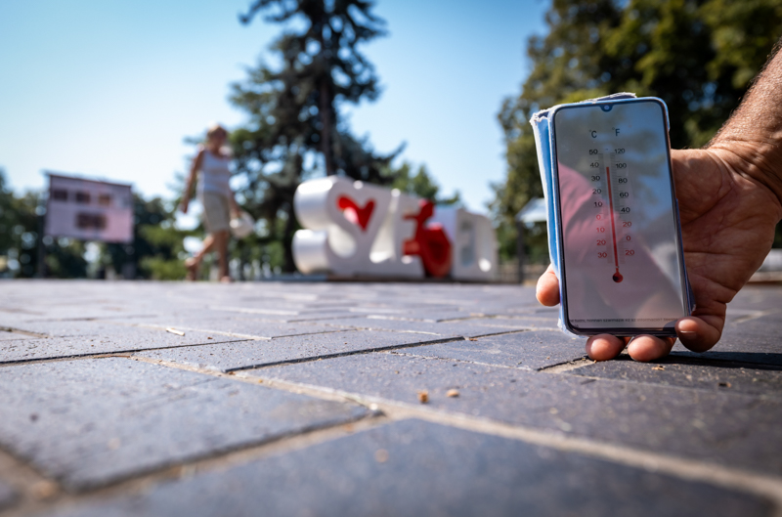 | © Fotó: Kovács-Jerney Ádám
Eredeti tartalom: Szegedi Tudományegyetem
Továbbította: Helló Sajtó! Üzleti Sajtószolgálat
Ez a sajtóközlemény a következő linken érhető el:

